Oficio No.: UCA/REC/DDH/002/2023

 | INFORME DE LA COMISIÓN
 | UNIDAD RESPONSABLE |  |  | FECHA DE ELABORACIÓN
 | Desarrollo Humano |  |  | 28/06/2023
 | DATOS GENERALES
 | NOMBRE DEL COMISIONADO | Sabrina Ivonne Rodríguez Ogaz
 | CARGO DEL COMISIONADO | Profesora Investigadora de Tiempo Completo
 | ADSCRIPCIÓN DEL COMISIONADO | Desarrollo Humano
 | PERIODO DE LA COMISIÓN | 21 al 24 de junio 2023
 | LUGAR DE LA COMISIÓN | Nuevo Durango, Quintana Roo
 | IMPORTE DE VIÁTICOS OTORGADOS | $3,480.00
El siguiente informe engloba las actividades realizadas durante el trabajo de campo.

Día 1. 21 de junio.

Se llegó a Nuevo Durango y se comenzaron las entrevistas a profundidad. Se iniciaron con Juanita Moo Balam, quién nos llevó a visitar su huerto. Relata que estuvo viviendo durante un año en Tulum, no fue un lugar que le agradara y tiene algunos meses que regresó a su casa. Está trabajando con su huerto como parte de sus actividades cotidianas y de volver a recuperarlo en su totalidad.

Posteriormente nos dirigimos con Doña Felipa Dzul Chan, quién narró su experiencia y aprendizajes sobre los huertos de traspatio por parte de su suegra y de la familia. Visitamos su huerto.

Día 2. 22 de junio.

Se visitó el huerto de Doña Ady Pech, en la entrevista menciona la importancia de saber de herbolaria y agricultura orgánica. Su huerto tiene una gran diversidad de plantas, cítricos y animales.

Por la tarde, nos entrevistamos con Doña Pastorita, quién nos habló sobre su huerto de traspatio, además nos compartió sobre el proyecto de protección de la tortuga de tierra que está llevando a cabo con su esposo Miguel Chan.

Día 3. 23 de junio.

Nos dirigimos a Tulum por la mañana, y conversamos con el Ing. Agrónomo encargado del Centro de información turística en Tulum. Dentro de los aspectos que resaltó se encuentra el hecho de que no hay productoras y productores orgánicos. El abastecimiento de la ciudad viene de Yucatán, Chiapas y de la central de abastos de la ciudad de Cancún.
Entrevistamos a artesanas y artesanos de la plaza municipal quienes nos compartieron que solamente se encuentran ellas y ellos. No hay productoras y productores locales de frutas, verduras y alimentos.

Las diversas tiendas que entramos a conocer de productos naturales, veganos, de frutas y verduras, son particulares. Compran a productores de Chiapas y los productos veganos a los ranchos agroecológicos de Mérida y Cobá.

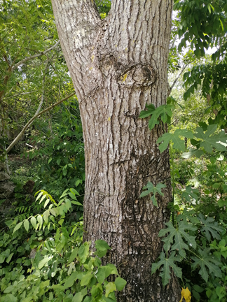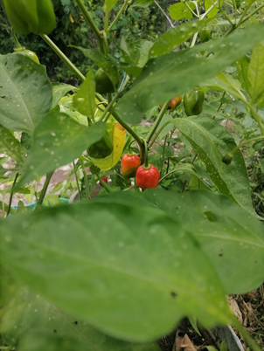

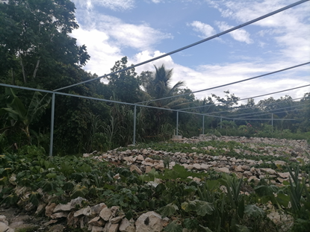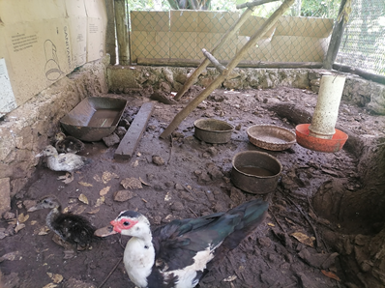

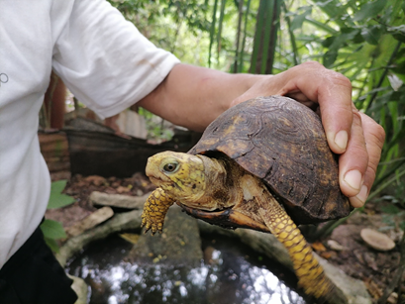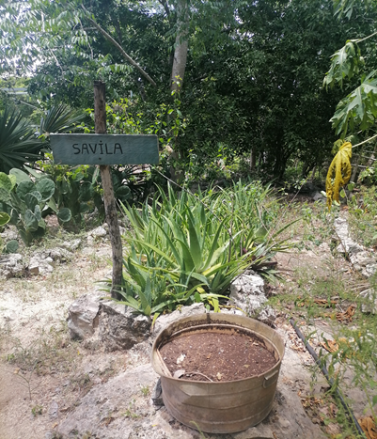

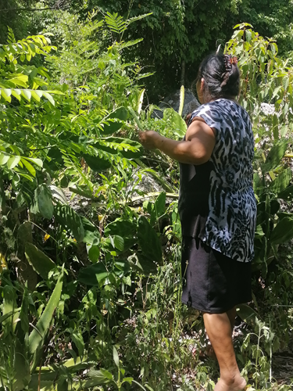

 | FIRMA DEL COMISIONADO
DECLARO BAJO PROTESTA DE DECIR LA VERDAD QUE LOS DATOS ASENTADOS EN ESTE INFORME SON VERDADEROS, ASÍ COMO LA DOCUMENTACIÓN ANEXA QUE REUNE LOS REQUISITOS FISCALES EFECTIVAMENTE EXPEDIDA POR LOS PRESTADORES DE SERVICIO Y QUE ESTOS CORRESPONDEN A LOS CONCEPTOS DE GASTOS AUTORIZADOS EN LOS LINEAMIENTOS PARA REGULAR EL OTORGAMIENTO DE VIÁTICOS Y PASAJES EN LA ADMINISTRACIÓN PÚBLICA CENTRAL Y PARAESTATAL DEL ESTADO DE QUINTANA ROO.

